5.4 抛体运动的规律
一、基础篇
1.物体做平抛运动时，描述物体在竖直方向上的分速度vy随时间变化规律的图线是下图中的(取竖直向下为正方向)( )
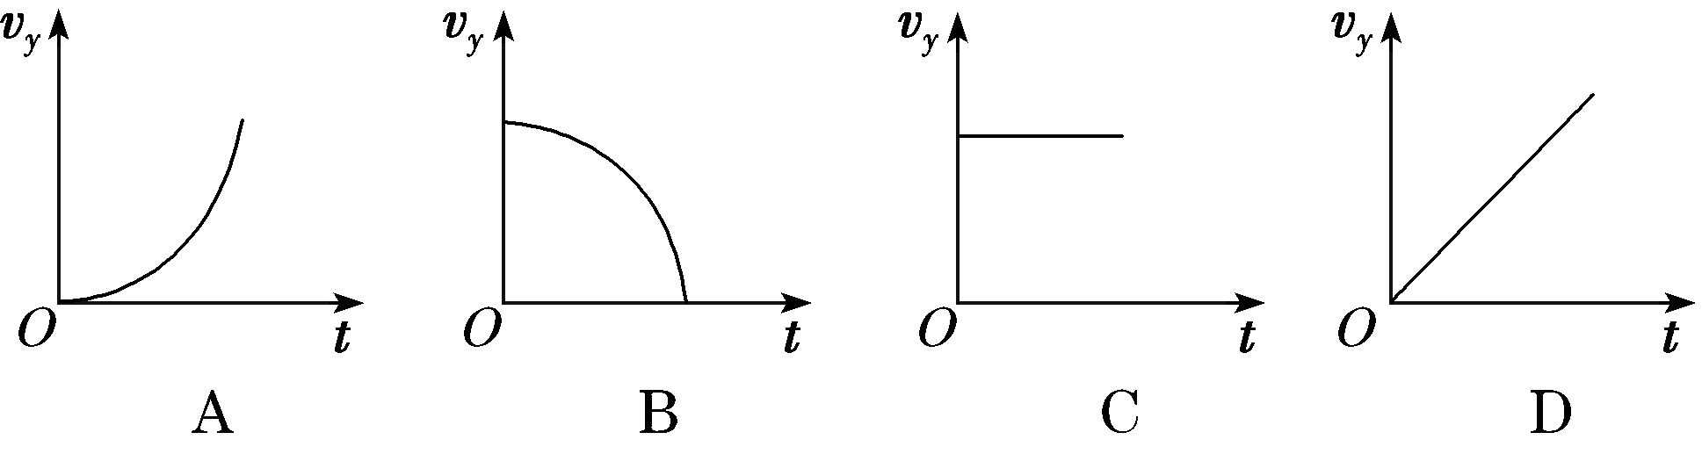
解析：选D 平抛运动的竖直分运动是自由落体运动，竖直分速度vy＝gt，竖直方向上的分速度vy随时间变化的图线应是过原点的一条倾斜直线，选项D正确。
2．物体在做平抛运动的过程中，下列哪些量是不变的( )
①物体运动的加速度 ②物体沿水平方向运动的分速度③物体沿竖直方向运动的分速度 ④物体运动的位移方向
A．①② B．③④
C．①③ D．②④
解析：选A 做平抛运动的物体，只受重力作用，所以运动过程中的加速度始终为g；水平方向不受力，做匀速直线运动，速度不变，所以A正确；竖直方向做自由落体运动，v＝gt，速度持续增加，位移也时刻变化，故B、C、D错误。
3.一水平固定的水管，水从管口以不变的速度源源不断地喷出。水管距地面高h＝1.8 m，水落地的位置到管口的水平距离x＝1.2 m。不计空气及摩擦阻力，水从管口喷出的初速度大小是( )
A．1.2 m/s B．2.0 m/s
C．3.0 m/s D．4.0 m/s
解析：选B 水从管口喷出，运动规律为平抛运动，根据平抛运动规律h＝$\frac{1}{2}$gt²可知，水在空中运动的时间为0.6 s，根据x＝v₀t可知水平初速度为v₀＝2 m/s，因此选项B正确。
4.游乐场内两支玩具枪在同一位置先后沿水平方向各射出一颗子弹，打在远处的同一个靶上。A为甲枪子弹留下的弹孔，B为乙枪子弹留下的弹孔，两弹孔在竖直方向上相距h，如图所示，不计空气阻力。关于两枪射出的子弹初速度大小，下列判断正确的是( )
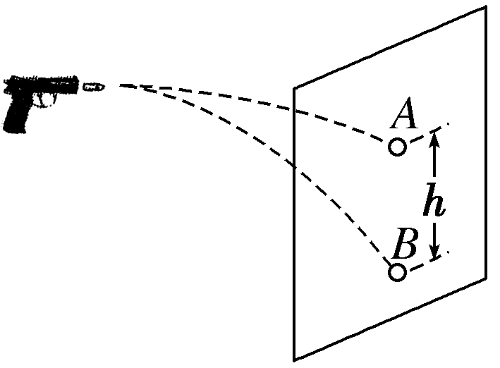
A．甲枪射出的子弹初速度较大
B．乙枪射出的子弹初速度较大
C．甲、乙两枪射出的子弹初速度一样大
D．无法比较甲、乙两枪射出的子弹初速度的大小
解析：选A 子弹被射出后做平抛运动，水平方向有x＝v0t，竖直方向有y＝$\frac{1}{2}$gt²，由以上两式得y＝$\frac{gx2}{2v02}$，由于y乙＞y甲，故v0乙＜v0甲，即甲枪射出的子弹初速度较大。
6．(2019·盘锦高一检测)如图所示，A、B两个平台水平距离为7.5 m。某同学先将一个小球从A平台边缘以v₀＝5 m/s的速度水平抛出，结果小球落在了B平台左侧下方6.25 m处。重力加速度g取10 m/s²，忽略空气阻力，要使小球从A平台边缘水平抛出能落到B平台上，则从A平台边缘水平抛出小球的速度至少为( )
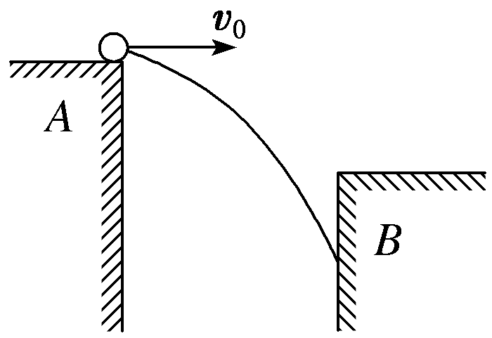
A．6 m/s B．7.5 m/s
C．9 m/s D．11.25 m/s
解析：选B 由平抛运动的规律可知：x＝v₀₁t₁；y＋6.25 m＝$\frac{1}{2}$gt₁²；当小球恰能落到平台B上时：x＝v₀₂t₂；y＝$\frac{1}{2}$gt₂²；联立解得：v₀₂＝7.5 m/s，故B正确。
7.[多选](2019·德州高一检测)下列关于平抛运动的说法中正确的是( )
A．平抛运动是非匀变速运动
B．平抛运动是匀变速曲线运动
C．平抛运动的物体落地时的速度有可能是竖直向下的
D．平抛运动的水平距离，由抛出点高度和初速度共同决定
解析：选BD 平抛运动是仅受重力的匀变速曲线运动，故A错误、B正确；落地时的速度由水平方向与竖直方向的速度合成，一定不是竖直向下方向，故C错误；水平方向做匀速直线运动，x＝v₀ $\sqrt{\frac{2y}{g}}$，故D正确。
8.某人在平台上平抛一个小球，球离开手时的速度为v₁，落地时速度为v₂，不计空气阻力。下列图中能表示出速度矢量的演变过程的是( )
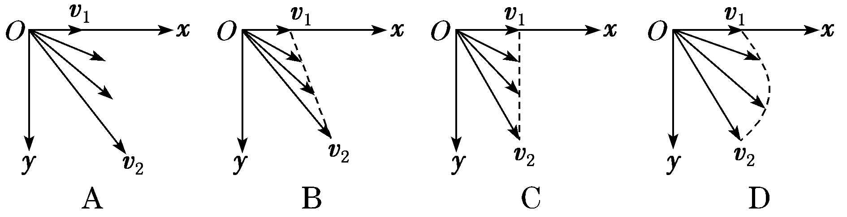
解析：选C 小球被抛出后做平抛运动，任何时刻小球在水平方向上的速度大小都是不变的，即任何时刻的速度的水平分量都是一样的；小球在竖直方向上做自由落体运动，竖直方向上的速度在均匀增加，分析知C图正确。
9.从某高度处以6 m/s的初速度沿与水平方向成30°角的方向斜向上方抛出一石子，落地时石子的速度方向和水平方向的夹角为60°，求石子在空中运动的时间和抛出点离地面的高度(g取10 m/s²)。
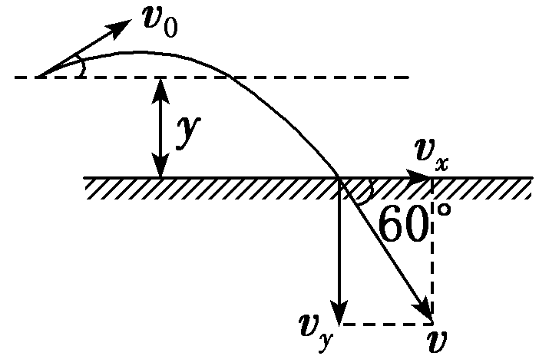
解析 如图所示，石子落地时的速度方向和水平方向的夹角为60°，则$\frac{vy}{vx}$＝$\sqrt{3}$，
即v_{y}＝$\sqrt{3}$v_{x}＝$\sqrt{3}$v₀cos 30°＝9 m/s。
取竖直向上为正方向，则有－v_{y}＝v₀sin 30°－gt，
得t＝1.2 s。
在竖直方向有y＝v₀sin 30°·t－$\frac{1}{2}$gt²＝6×$\frac{1}{2}$×1.2 m－$\frac{1}{2}$×10×1.2² m＝－3.6 m，故抛出点离地面的高度为3.6 m。
答案 1.2 s 3.6 m
10.如图甲所示，饲养员对着长l＝1.0 m的水平细长管的一端吹气，将位于吹气端口的质量m＝0.02 kg的注射器射到动物身上。注射器飞离长管末端的速度大小v＝20 m/s。可视为质点的注射器在长管内做匀变速直线运动，离开长管后做平抛运动，如图乙所示。
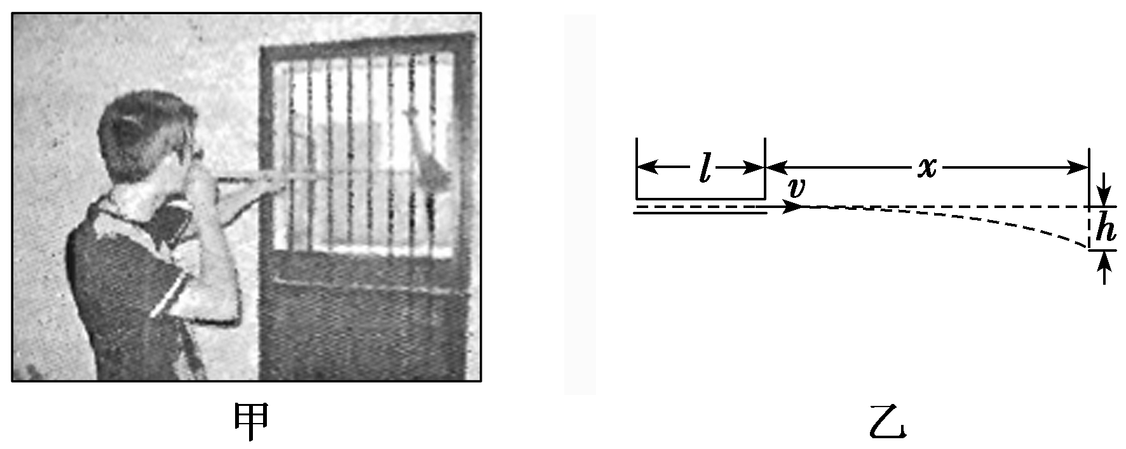
(1)求注射器在长管内运动时的加速度大小；
(2)求注射器在长管内运动时受到的合力大小；
(3)若动物与长管末端的水平距离x＝4.0 m，求注射器下降的高度h。
解析：(1)由匀变速直线运动规律v²－0＝2al
得a＝$\frac{v2}{2l}$＝2.0×10² m/s²。
(2)由牛顿第二定律F＝ma
得F＝4 N。
(3)由平抛运动规律x＝vt，得t＝$\frac{x}{v}$＝0.2 s
由y＝$\frac{1}{2}$gt²，得y＝0.2 m。
答案：(1)2.0×10² m/s² (2)4 N (3)0.2 m
二 能力篇
1.飞镖比赛是一项极具观赏性的体育比赛项目。IDF(国际飞镖联合会)飞镖世界杯赛上，某一选手在距地面高h、离靶面的水平距离L处，将质量为m的飞镖以速度v₀水平投出，结果飞镖落在靶心正上方。若只改变h、L、m、v₀四个量中的一个，可使飞镖投中靶心的是(不计空气阻力)( )
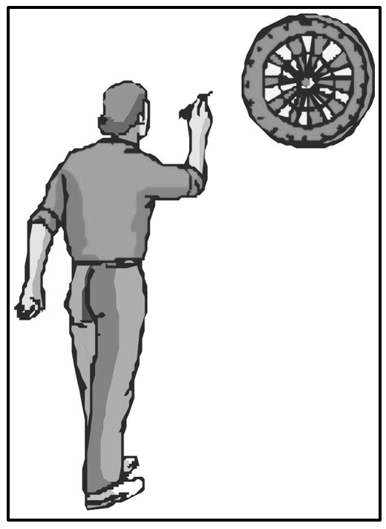
A．适当减小v₀ B．适当提高h
C．适当减小m D．适当减小L
解析：选A 欲击中靶心，应该使h减小或飞镖飞行的水平位移增大。飞镖飞行中竖直方向y＝$\frac{1}{2}$gt²，水平方向L＝v₀t，得y＝$\frac{gL2}{2v02}$，使L增大或v₀减小都能增大y，故A正确，B、D错误。平抛运动与质量无关，C错误。
2．[多选]如图所示，从地面上同一位置抛出两小球A、B，分别落在地面上的M、N两点，两球运动的最大高度相同。不计空气阻力，则( )
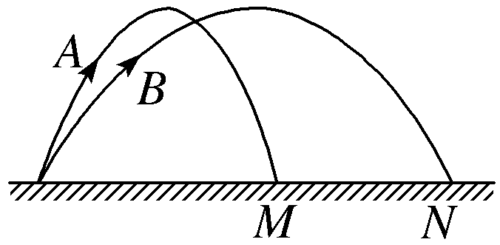
A．B球的加速度比A球的大
B．B球的飞行时间比A球的长
C．B球在最高点的速度比A球在最高点的大
D．B球落地时的速度比A球落地时的大
解析：选CD 抛体运动的加速度都为g，故A错误；两球运动的最大高度相同，则两小球在竖直方向的运动时间相同，故B错误；小球B的水平位移大，由v＝$\frac{x}{t}$知小球B的水平速度大，则B球在最高点的速度比A球在最高点的大，故C正确；落地时，两小球竖直方向速度相同，而小球B的水平速度大，由平行四边形定则知B球落地时的速度比A球落地时的大，故D正确。
3.如图所示，在地面上某一高度处将A球以初速度v₁水平抛出，同时在A球正下方地面处将B球以初速度v₂斜向上抛出，结果两球在空中相遇。不计空气阻力，则两球从抛出到相遇过程中( )
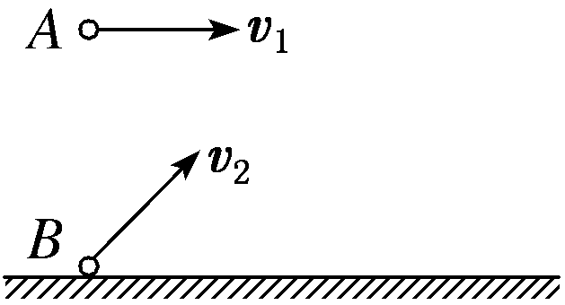
A．A、B两球的初速度大小关系为v₁＞v₂
B．A、B两球的加速度大小关系为a_{A}>a_{B}
C．A球做匀变速运动，B球做变加速运动
D．A球和B球的速度变化相同
解析：选D 如图所示，
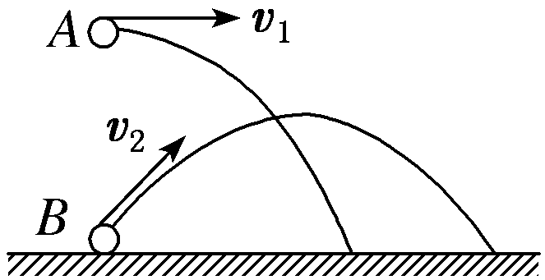
两球分别做平抛运动和斜上抛运动，只受到重力作用，都是匀变速运动，加速度均为g，B、C错误；两球经过相等时间Δt在空中相遇，则水平位移相等，v₁Δt＝v₂cos θ·Δt，所以v₁＜v₂，A错误；由加速度定义a＝$\frac{Δv}{Δt}$＝g得Δv＝gΔt，所以两球从抛出到相遇过程中，A球和B球的速度变化相同，D正确。
4．(2019·山西忻州一中期中考试)“套圈圈”是老少皆宜的游戏，如图所示，大人和小孩在同一竖直线上的不同高度处分别以水平速度v₁、v₂抛出铁丝圈，都能套中地面上的同一目标。设大人和小孩的抛出点离地面的高度之比H₁∶H₂＝2∶1，则v₁∶v₂等于( )
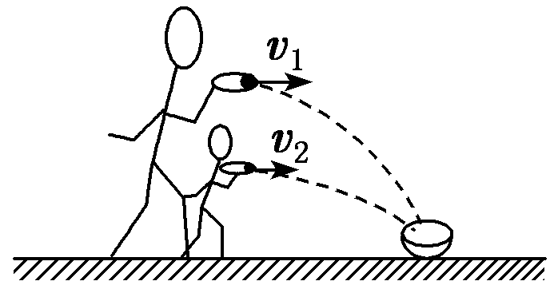
A．2∶1 B．1∶2
C.$\sqrt{2}$∶1 D．1∶$\sqrt{2}$
解析：选D 铁丝圈做平抛运动，所以运动时间t＝$\sqrt{\frac{2h}{g}}$，水平位移为x＝v$\sqrt{\frac{2h}{g}}$，因为两者的水平位移相同，所以有v₁$\sqrt{\frac{2H1}{g}}$＝v₂ $\sqrt{\frac{2H2}{g}}$，因为H₁∶H₂＝2∶1，所以v₁∶v₂＝1∶$\sqrt{2}$，D正确，A、B、C错误。
5.(2019·潍坊高一检测)如图所示，一篮球从离地H高处的篮板上A点以初速度v₀水平弹出，刚好在离地h高处被跳起的同学接住，不计空气阻力。则篮球在空中飞行的( )
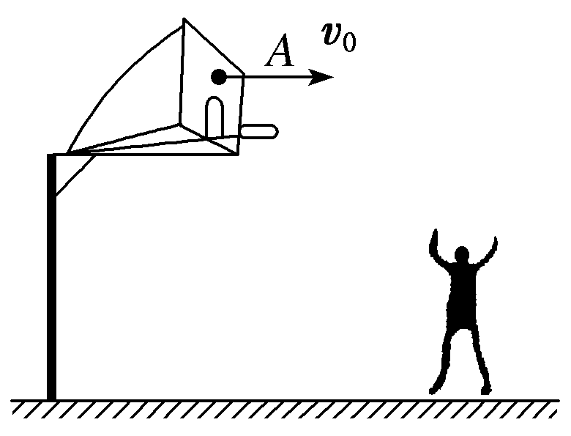
A．时间为 $\sqrt{\frac{2H}{g}}$
B．时间为$\sqrt{\frac{2h}{g}}$
C．水平位移为v₀ ()
D．水平位移为v₀ ()
解析：选C 根据H－h＝$\frac{1}{2}$gt²知，篮球在空中飞行的时间：t＝ ()，故A、B错误；篮球的水平位移为：x＝v₀t＝v₀ ()，故C正确，D错误。
6.(2019·威海高一检测)如图所示，在斜面顶端的A点以速度v平抛一小球，经t₁时间落到斜面上B点处，若在A点将此小球以速度0.5 v水平抛出，经t₂落到斜面上的C点处，以下判断正确的是( )
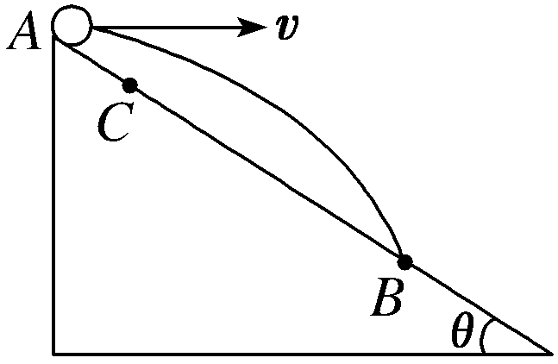
A．t₁∶t₂＝4∶1 B．AB∶AC＝4∶1
C．AB∶AC＝2∶1 D．t₁∶t₂＝$\sqrt{2}$∶1
解析：选B 平抛运动竖直方向上的位移和水平方向上的位移的比值tan θ＝$\frac{y}{x}$＝$\frac{\frac{1}{2}gt2}{v0t}$＝$\frac{gt}{2v0}$，则t＝$\frac{2v0tan θ}{g}$。知运动的时间与初速度成正比，所以t₁∶t₂＝2∶1；竖直方向上下落的高度h＝$\frac{1}{2}$gt²，知竖直方向上的位移之比为4∶1；斜面上的距离s＝$\frac{h}{sin θ}$，知AB∶AC＝4∶1，故B正确，A、C、D错误。
7.一水平抛出的小球落到一倾角为θ的斜面上时，其速度方向与斜面垂直，运动轨迹如图中虚线所示。小球在竖直方向下落的距离与在水平方向通过的距离之比为( )
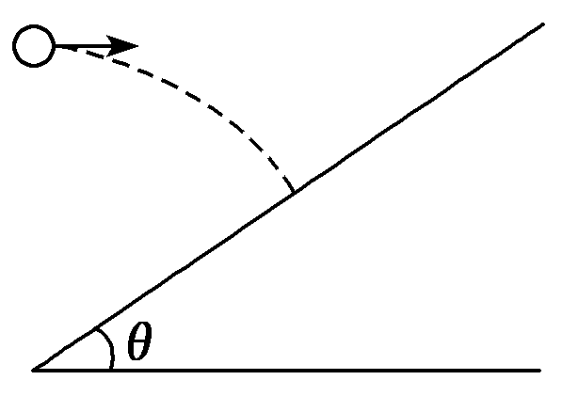
A．tan θ B．2tan θ
C.$\frac{1}{tan θ}$ D.$\frac{1}{2tan θ}$
解析：选D 如图所示，
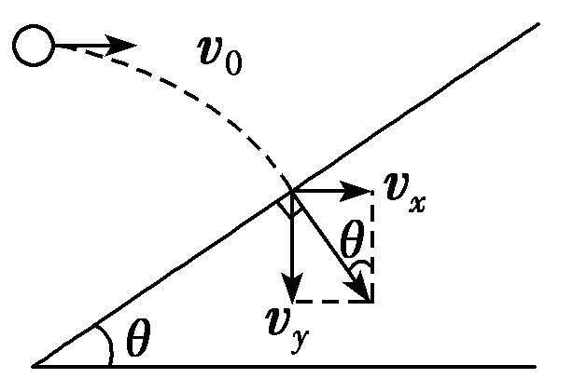
设小球抛出时的初速度为v₀，运动时间为t，则v_{x}＝v₀，v_{y}＝$\frac{v0}{tan θ}$，v_{y}＝gt，x＝v₀t，y＝$\frac{vy2}{2g}$，联立以上各式得$\frac{y}{x}$＝$\frac{1}{2tan θ}$，D正确。
8.如图所示，一架装载救援物资的飞机，在距水平地面h＝500 m的高处以v＝100 m/s的水平速度飞行。地面上 A、B两点间的距离x＝100 m，飞机在离A点的水平距离x₀＝950 m时投放救援物资，不计空气阻力，g取10 m/s²。
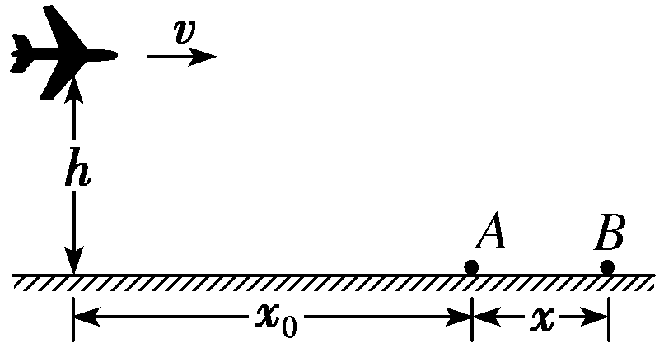
(1)求救援物资从离开飞机到落至地面所经历的时间；
(2)通过计算说明，救援物资能否落在AB区域内。
解析：(1)由h＝$\frac{1}{2}$gt²得t＝$\sqrt{\frac{2h}{g}}$＝10 s，
故救援物资从离开飞机到落至地面所经历的时间为10 s。
(2)救援物资落地时的水平位移：x＝vt＝1 000 m，
由于x－x₀＝1 000 m－950 m＝50 m＜100 m，
所以在AB范围内。故救援物资能落在AB区域内。
答案：(1)10 s (2)能
9.平抛一小球，当抛出1 s后它的速度方向与水平方向的夹角为α＝45°，落地时速度方向与水平方向成β＝60°角，取g＝10 m/s²，求：
(1)初速度大小；
(2)落地速度大小；
(3)抛出点离地面的高度。
解析 将平抛运动分解为水平和竖直两个方向的分运动，由题意作出运动轨迹，如图所示。
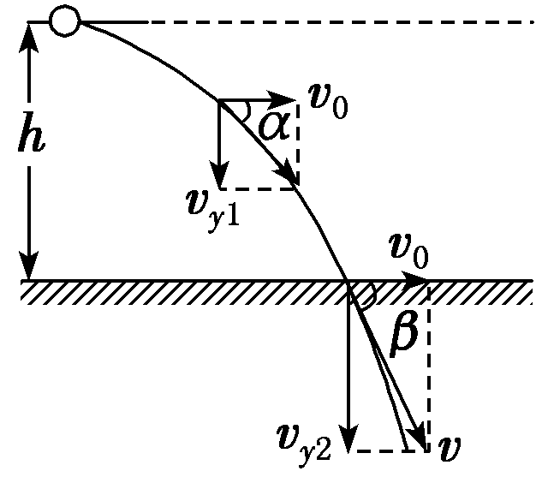
(1)初速度用v₀表示，因tan α＝$\frac{vy1}{v0}$＝1，又v_{y1}＝gt，代入数据得v₀＝10 m/s。
(2)由图可知cos β＝$\frac{v0}{v}$，则
v＝$\frac{v0}{cos β}$＝$\frac{10}{cos 60°}$ m/s＝20 m/s。
(3)由v_{y2}²＋v₀²＝v²得
v_{y2}＝$\sqrt{v2－v02}$＝$\sqrt{202－102}$ m/s＝10$\sqrt{3}$ m/s
在竖直方向上有v_{y2}²＝2gy，代入数据得y＝15 m。
答案 (1)10 m/s (2)20 m/s (3)15 m
10.如图所示，在距地面高为H＝45 m处，有一小球A以初速度v0＝10 m/s水平抛出。与此同时，在A的正下方有一物块B也以相同的初速度v0同方向滑出，B与地面间的动摩擦因数μ＝0.5，A、B均可看成质点，空气阻力不计。求：
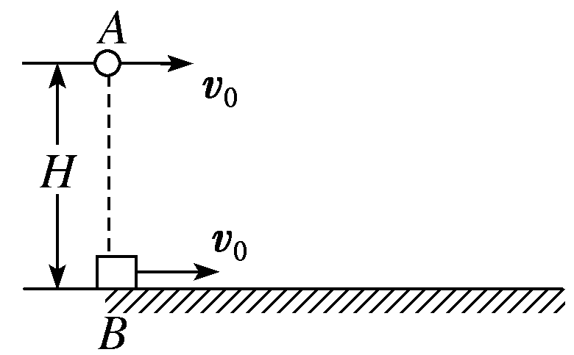
(1)A球从抛出到落地的时间；
(2)A球从抛出到落地这段时间内的水平位移；
(3)A球落地时，A、B之间的距离。
解析：(1)A球抛出后做平抛运动，竖直方向有
H＝$\frac{1}{2}$gt²，解得t＝ $\sqrt{\frac{2H}{g}}$＝3 s。
(2)A球从抛出到落地的水平位移xA＝v0t＝30 m。
(3)物块B做匀减速直线运动，加速度大小
a＝μg＝5 m/s²，
物块B滑动的时间t′＝$\frac{v0}{a}$＝$\frac{10}{5}$ s＝2 s，
在此期间B运动的距离xB＝$\frac{v0}{2}$t′＝10 m，
所以A球落地时，A、B之间的距离xAB＝xA－xB＝20 m。
答案：(1)3 s (2)30 m (3)20 m

